**Мероприятия 2011-2012 года**

Работа студсовета направлена на создание сплоченного коллектива в общежитии. Каждый учебный год начинается с организационных мероприятий: собрания по этажам, а затем и общее собрание студентов, которое состоялось 18 октября 2011 г.

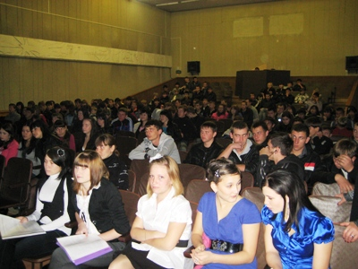

На нем прослушали отчет  о работе студсовета за прошлый учебный год,  избрали и утвердили новый состав студсовета.

Уже в октябре спортивным сектором были организованы и проведены  соревнования по футболу.

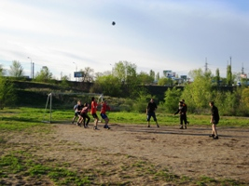 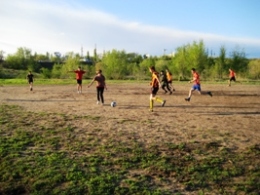

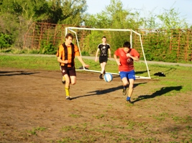

Следующим мероприятием стал   конкурс на  лучшую поздравительную открытку « С днем рождения»

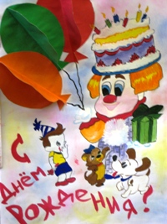 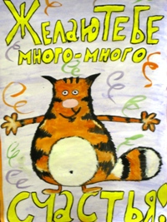 

  

  

Победителями стали: 1 место – Мусоева Мария

2 место -  Марченко Марина. Черноиванов Юрий

3 место – Жданко Иван

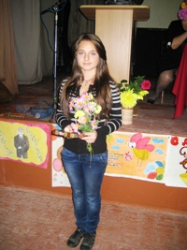 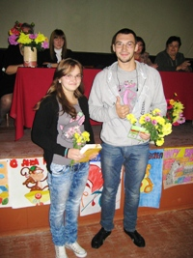 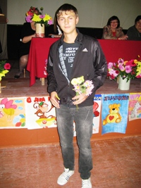

Ноябрь – время осени золотой! 17 .11.2011г.  в общежитии провели «Осенний бал»

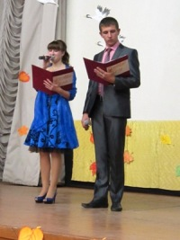  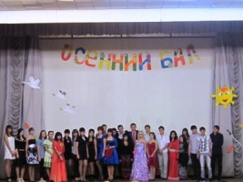

 В чарующем вальсе кружились пары:

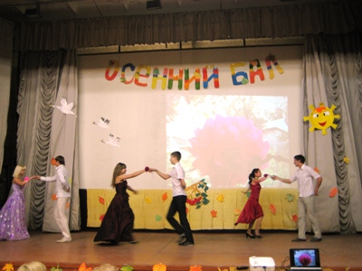

Звучали красивые и немного грустные песни  в исполнении Собчинской В., Сапашевой Д., Юрловой О., Абаевой И. и Кабашевой А., Банько А. и Майнингер И., Коротковой Я. и Кравченко И.,

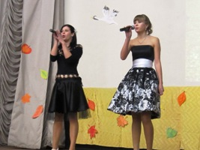 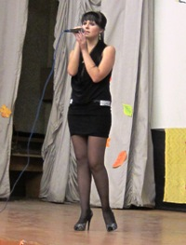 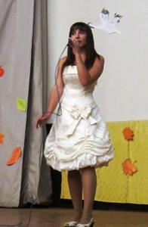

Взбодрили зрителей  зажигающая лезгинка

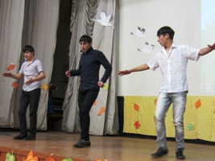 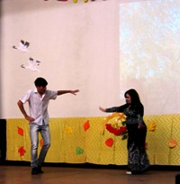

энергичный  рок-н-ролл

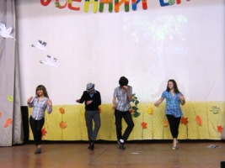 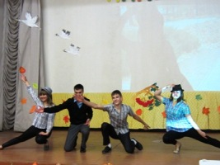

 и ритмичный  восточный танец

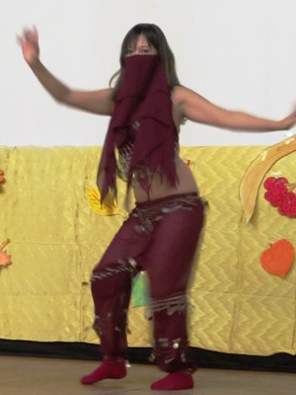

 Очаровали публику  красивые цыганки с шуточной песней о жизни в общежитии

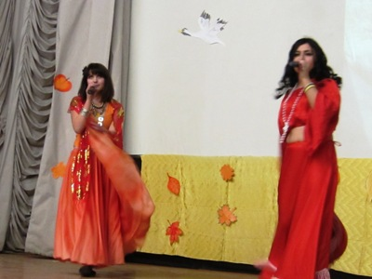

и веселые  частушки про студентов

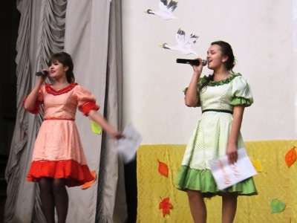

 В  напряженной и упорной борьбе  проходит  в общежитии  шахматный турнир  - 24.11.11 г.

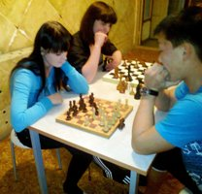  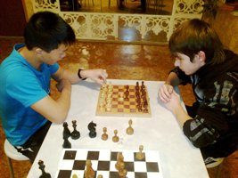

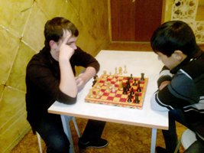  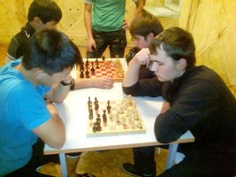

Победители:

1 место – Тугаев Анвар

2 место – Пантелеев Артем

3 место - Волохов Роман

Всегда с большим азартом  ребята принимают участие в соревнованиях  по настольному теннису – 13.12.11 г.

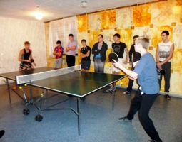  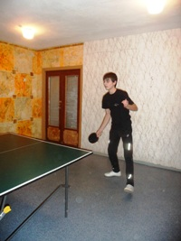

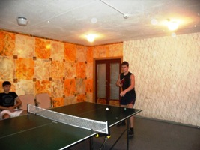  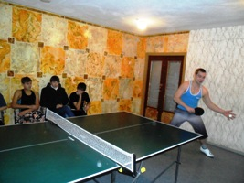

1 место -  Данча Антон

2 место -  Мазлов Евгений

3 место – Широков Святослав

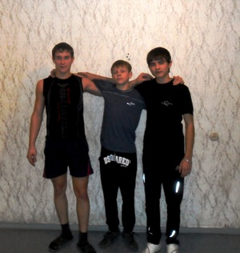

Уже стало  доброй традицией собираться в Новогодний вечер большой, дружной студенческой семьёй в столовой колледжа.

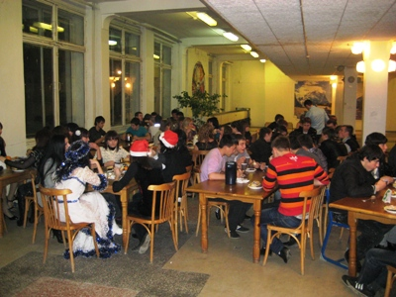

Дед Мороз и Снегурочки

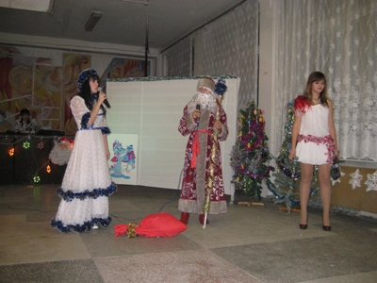

приготовили для ребят веселые конкурсы

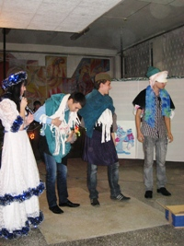 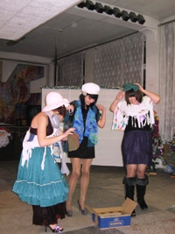

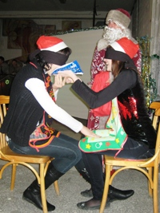 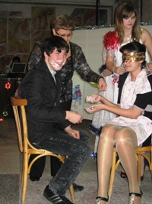

Звучали песни о зиме в исполнении Собчинской В., Буртовой Н., Коротковой Я., Мусоевой М., Кравченко Л., Шагаевой В., Казип Н., Банько Н.

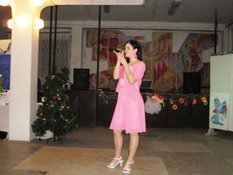 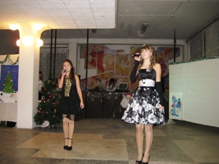

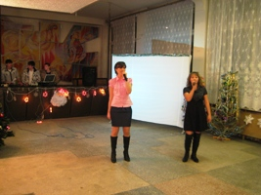 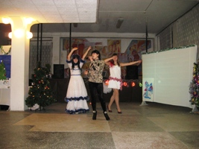

Заворожил красивый танец со свечами

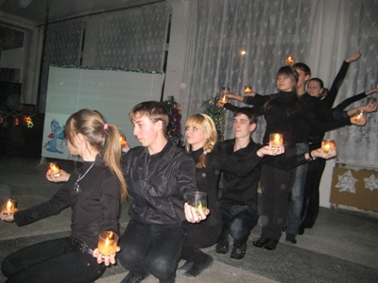

А танец Лебедей просто сразил всех наповал. Ребят вызывали на «бис»

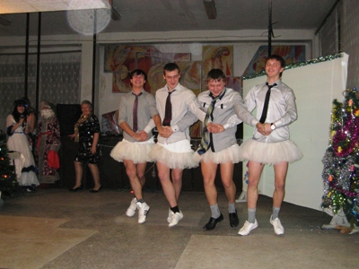

Вечер закончился чаепитием и  весёлой дискотекой

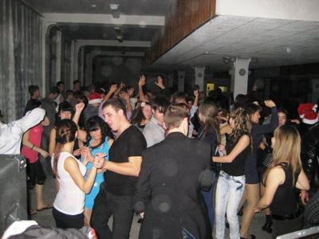

21 февраля в  общежитии  провели конкурсную программу «Один день из жизни солдата», приуроченную ко Дню Защитника Отечества.

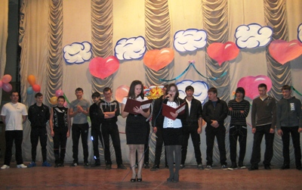

 Жюри по достоинству оценили находчивость, силу  ловкость, быстроту реакций, сообразительность и юмор наших парней.

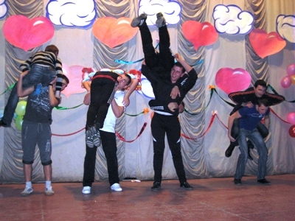 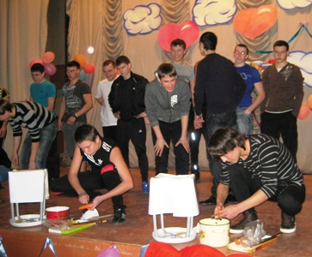

 Для ребят, прошедших службу в армии, девушки посвятили песни военных лет и красивый танец

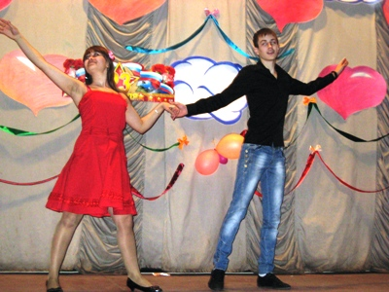 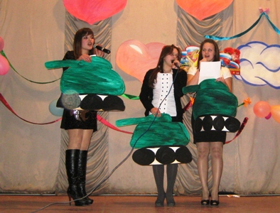

Победители получили по огромному пирогу

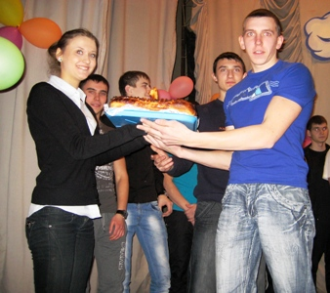

6 марта все собрались в актовом зале, чтобы поздравить  девушек с  прекрасным весенним праздником и выбрать самую милую и нежную, находчивую и  остроумную  «Мисс  - общежитие».

Девушки подготовили о себе красочные презентации, пели песни, танцевали, участвовали в интеллектуальных  конкурсах.

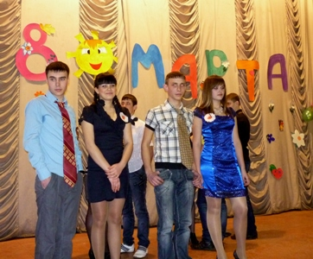  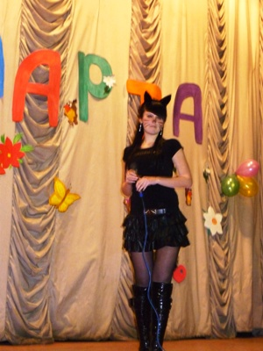

 1 место  заняла Ляпина Анастасия, 2 место – Банько Анастасия, 3 место – Буртовая Наталья

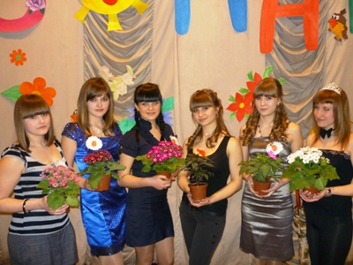

С большим удовольствием студенты общежития  участвуют в спортивных состязаниях. В ноябре и декабре 2011 г. организовали соревнования по настольному теннису

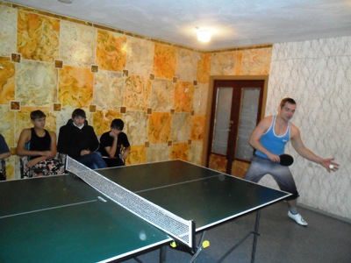

 и шахматам.

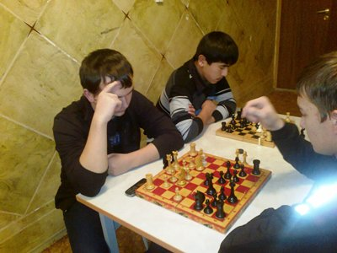  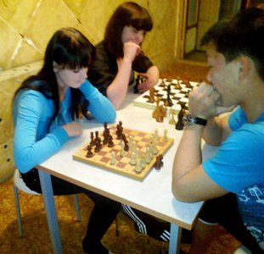

А в  марте 2012 г. состоялись соревнования по волейболу

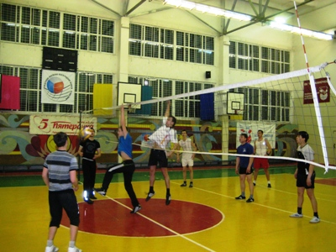  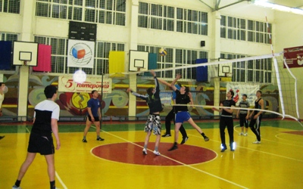

и армрестлингу.

